Works – 7 – Paradigmi (Paradigms)

PARADIGMI

Tutto quello che percepiamo attraverso i nostri sensi non è altro che una moltitudine di stimoli sensoriali che il nostro cervello elabora e ci restituisce. Questa restituzione non è un dato oggettivo: ogni epoca ha usato differenti paradigmi per decodificare la realtà la cui immagine è sensibilmente differente e determinata dalla cultura e, in particolare, dalla tecnologia, predominanti in quel dato momento storico.

Ci fidiamo dei nostri occhi, ma quello che vediamo forse è illusorio perché filtrato attraverso i nostri codici di interpretazione.

La teoria della relatività ci ha mostrato che molteplici percezioni di una stessa realtà sono plausibili e che non esiste una verità assoluta.

Gli studi sulle particelle subatomiche hanno individuato l’esistenza di un mondo ad almeno nove dimensioni, tuttavia per noi è impossibile riuscire a vedere nemmeno la quarta. Il nostro cervello è abituato a vedere il mondo a 3 dimensioni, nel futuro il paradigma dovrà cambiare per adattarsi alle nuove scoperte scientifiche come è sempre successo nella storia del mondo.

L’uomo del XXI secolo sta già incominciando ad organizzare i propri meccanismi di decodificazione dello spazio al fine di arrivare a percepire le dimensioni ulteriori, che adesso può comprendere solo con l’astrazione della matematica.

La riflessione su questi argomenti mi ha portato all’urgenza di un’espressione artistica basata sui codici percettivi e sul loro superamento.
Ho quindi avviato una mia ricerca sulla percezione delle molte dimensioni, a noi per ora preclusa, sui paradigmi che la nostra cultura ci ha trasmesso per vedere il mondo, sull’ipotesi di altri paradigmi possibili e futuribili.

Nonostante il presupposto scientifico, la mia non è una ricerca epistemologica, ma una riflessione personale, aperta e piena di controversie, sull’evoluzione dello spirito umano nella progressiva indagine cognitiva del mondo.

PARADIGMS
All that we perceive is nothing more than a multitude of sensory stimuli that our brain elaborates and gives back to us. This restitution is not objective: each period of time has had different paradigms to de-codify reality, whose images are perceivably different and determined by the culture and, in particular by the technology which is prevalent in that historical period.
We trust our eyes, but what we see is perhaps illusory because it is filtered through our own interpretive systems.
The theory of relativity showed us that multiple perceptions of a single reality are plausible and that there is no absolute truth.
Studies of subatomic particles have identified the existence of a world of at least nine dimensions; however it is impossible to manage to see even the fourth dimension for us. Our brain is accustomed to seeing the world in three dimensions. In the future the paradigm will have to change, to adapt to the new scientific discoveries, as has always occurred throughout world history.
Humanity in the 21st century is already beginning to organize its own methods of spatial decodification in order to perceive further dimensions, which now can only be understood by means of mathematical abstractions. Thinking about this made me realize the urgent need for an artistic expression based on codes of perception and how to work with them.
I therefore conducted my research on multi-dimensional perception, which is at present unavailable to us within the paradigms for seeing the world that our culture has given us, upon the hypothesis of other possible future paradigms.
Despite the scientific premise, mine is not an epistemological research. It is rather a personal reflection, open and filled with controversy, regarding the evolution of the human spirit within the progressive cognitive examination of the world.

Paradigmi
(Paradigms)
2010
Video
2’8”

Cuspidi N/G
(N/G Cusps)
2011
Acrilic on pywood and stainless steel inserts
150 x 430 cm
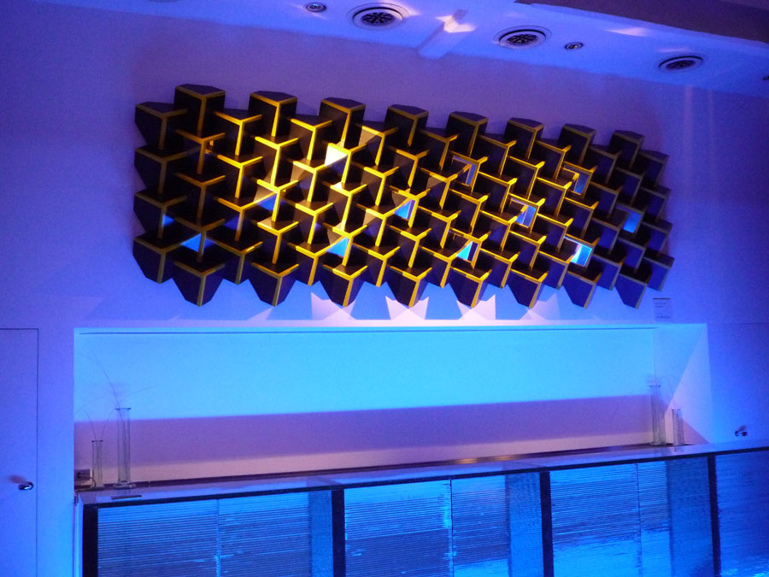

Cuspidi Tela
(Canvas Cusps)
2010
Canvas on MDF support
145 x 155 cm
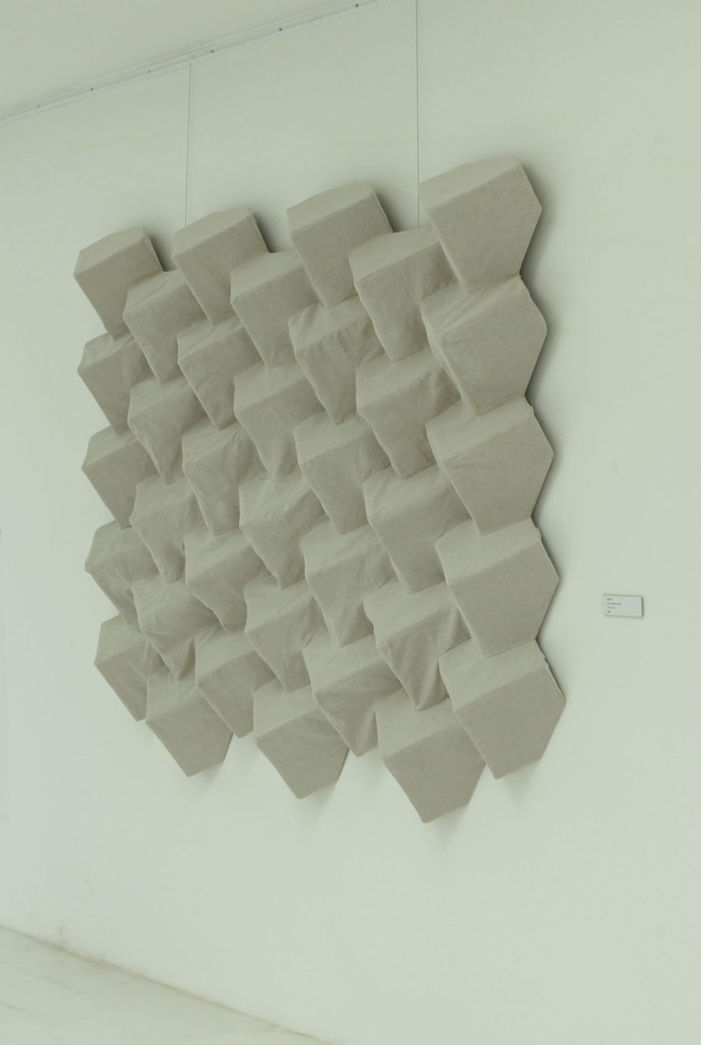

Cuspidi #1
(Cusps #1)
2007
Print on forex
180 x 110 cm
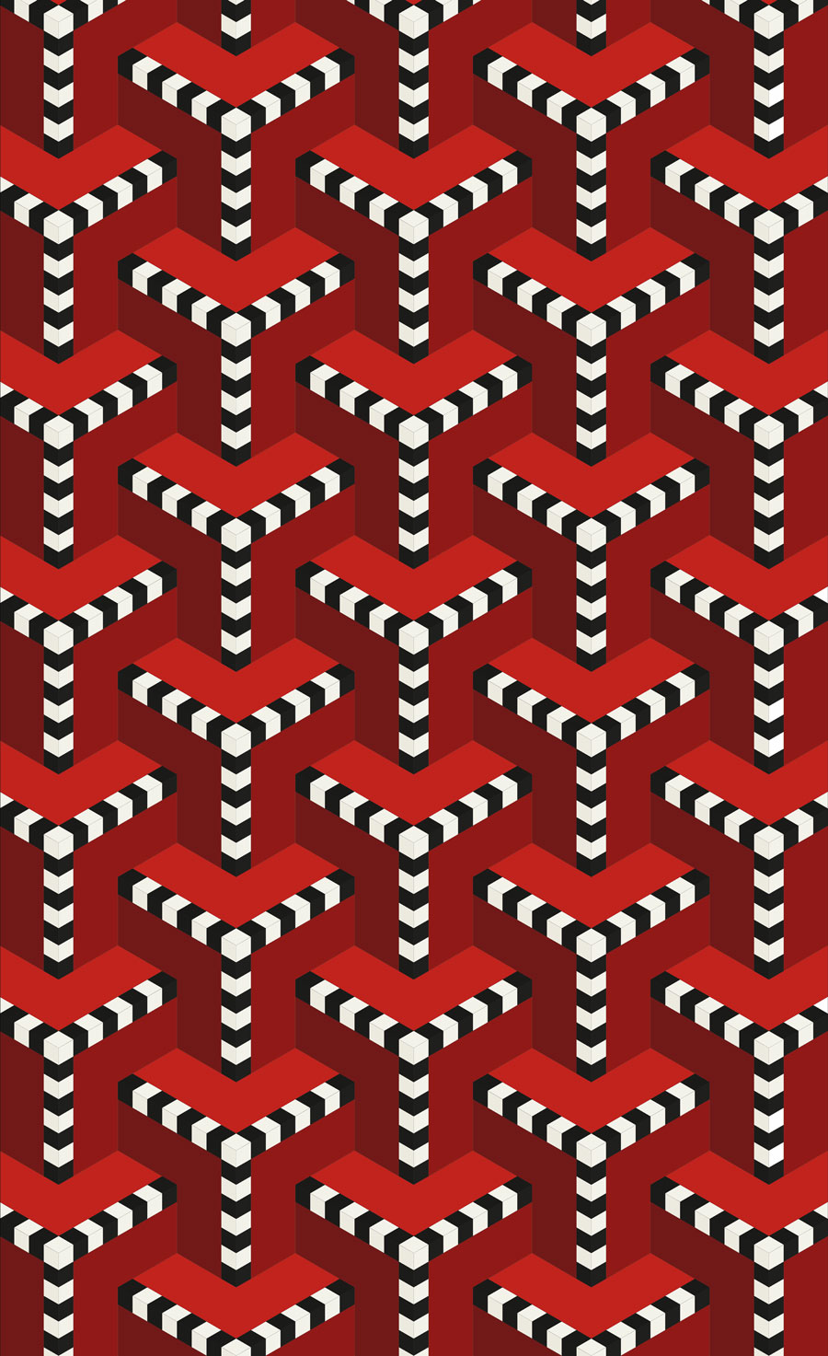

Cuspidi N/G
(N/G Cusps)
2009
Acrilic on pywood and stainless steel inserts
90 x 210 cm
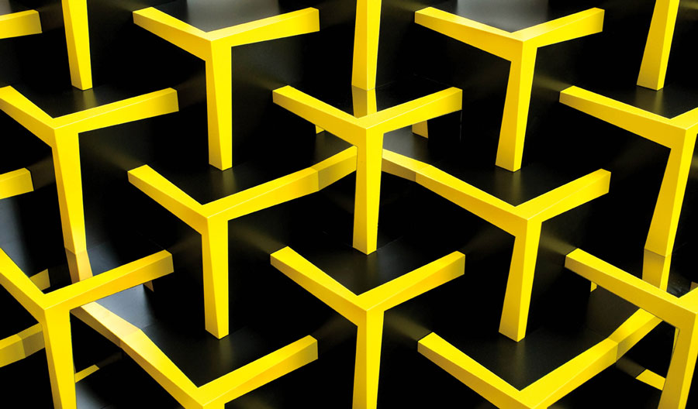

Cuspidi R/B
(R/B Cusps)
2009
Acrilic on steel
120 x 200 cm
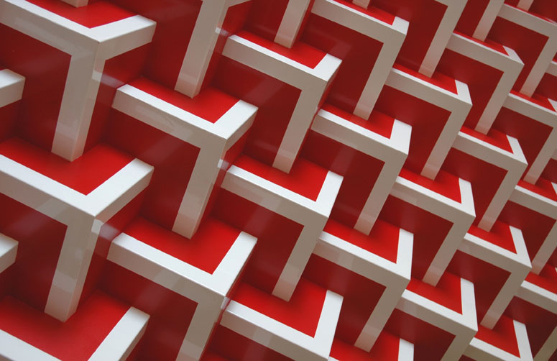

Cuspidi Bianche
(White Cusps)
2010
Catalytic paint on aluminum
120 x 200 cm
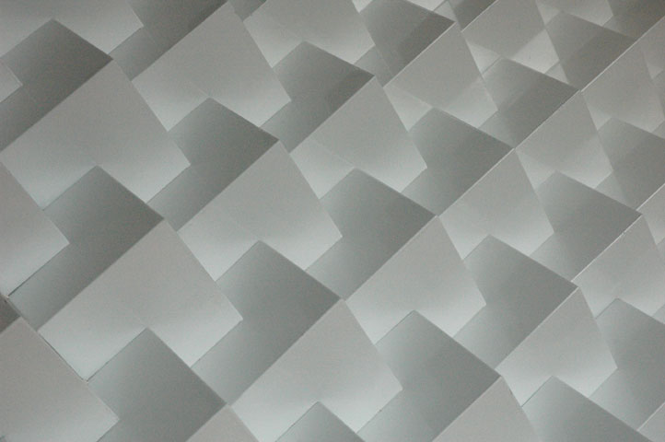

INSTALLATION Site specific
for the Lu.C.C.a. Museum of Contemporary Art

2010
Epson print application plexiglass back with aluminum support
110 x 165 cm
